Ш. Бектасов атындағы №38 жалпы білім беретін мектеп

коммуналдық мемлекеттік мекемесі

Бағыты: Өлкетану

 Секциясы: Тарих

Тақырыбы: Мырзашөл өңіріндегі ортағасырлық Ұтырлы (Үтіртөбе) қаласы

Авторы: Дүйсенов Сабыр Қуанышұлы Ш. Бектасов ЖОМ тарих пәнінің мұғалімі

Мекен-жайы: Мақтаарал ауданы Жамбыл а/ә Жалын е/м

Кеңесшісі: Мейірбеков Мырзабай Балтабайұлы дәрежесі ТҒК,

2023 жыл.

АННОТАЦИЯ

**Зерттеудің мақсаты:** Мырзашөл өңіріндегі ортағасырлық Ұтырлы(Үтірлі) қаласының тарихын тереңінен түсіндіру. Мақтарал ауданындағы зерттелмеген тарихи-мәдени ескерткіштерді анықтау. Үтіртөбе қаласын оқушыларға кеңінен жеткізу. Орта ғасырда өлкемізде гүлденген Ұтырлы қаласы туралы түсінік беру.

**Жобаның міндеттері:**

Біздің міндетіміз осы аталған тарихи қаланы тарихын түсіне отырып боймызда тарихи өлкетануға деген қызығушылықты арттыру;

Оқушыларға отанымызға деген, туып өскен өлкемізге деген патриоттық сезімін ояту;

Ортағасырлық Ұтырлы (Үтіртөбе) қаласына тарихи- экспедиция ұйымдастыру;

Жалпы қоғамның назарын, жылдан-жылға құрып бара жатқан Үтіртөбе қаласына қарату;

Рухани жаңғыру ол өзіміздің өлкемізден басталарына тарихпен дәлелдеп көрсету;

Мақтарал ауданындағы зерттелмеген тарихи-мәдени ескерткіштерді анықтау.

**Зерттеу жұмысының өзектілігі:** Ғасырлар қойнауындағы ұлы далада өмір сүрген тайпалардың қазақ халқының қалыптасуымен дамуына өз үлестерін қосқандығын ашу. Жүргізілген ғылыми зерттеулердің барысында табиғи апаттан ( өзен шайып) бұзылып жатқан ортағасырлық Үтіртөбе қаласының қазіргі күнгі тарихи топографиялық құрылымының қалған бөлігінің көлемін анықтап, жобаларының түсірілуі керек;

Ортағасырлық Ұтырлы (Үтіртөбе) қаласының өмір сүрген уақытын және қай тайпаға немесе мемлекетке тиесілі екендігін анықтау керек.

**Зерттеудің кезеңдері:**

1. Жоба жұмысының тақырыбы таңдалып, зерттеу жұмысына қажетті материалдар жинақталды.
2. Жинақталған материалдарға сараптама жасалды, ғылыми мәліметтер салыстырылды.
3. Зерттеу жұмысының жобасы жасалды, слайдтар жасалды, ортағасырлық Ұтырлы қаланың тұрғындары Оғыздар екендігі анықталды. Тақырыптың өзектілігі мен маңыздылығын терең ұғыну үшін археологиялық экспедиция ұйымдастыру. Қарахан, Қыпшақ мемлекеттерінің қалаларымен салыстыру. Мұрағаттан деректер жинақтау, баспасөз беттерінен және ғаламтор арқылы мәліметтер жинау, ғылыми жобаны дайындау.

**Зерттеудің әдістемесі:** Зерттеу барысында жинақтау, салыстыру, сараптау, оны тәжірибеде қолдану сияқты әдістер пайдаланылды

**Аннотация**

**Целью исследования:** знакомство с историей региона в рамках модернизации общественного сознания, развитие.

Углубленное объяснение истории многовекового города Утыр в Мырзашольском регионе. Выявить неисследованные исторические памятники Мактааральском районе. Дается расширенное представление процветания города в средние века.

**Задачи проекта:**

Нашей задачей является разъяснить учащимся историю города, пробуждение патриотического чувства к Родине. Организовать экспедицию в Средневековый город Утырлы. Привлечь внимание общественности городу, который исчезает день за днем. Выявыть неисследованные исторические в Мактаральском районе.

**Актуальность исследования:**

Раскрытие стаповления и развития истории казахского народа, которые жили в великих степях.

**Этапы исследования:**

І Была выбрана тема пректа и собраны материалы необходимые для исследования.

ІІ Собранные материалы были изучены и сопоставлены.

ІІІ Был создан исследовательский проект , сделаны слайды, жители средневекового горда Утырлы были идентифицированы. Организация археологической экспедиции для глубокого понимания актуальности и важности темы. Сравнения с городами Карахан и Кипчак. Сбор данных из архивов , сбор информации через прессу и интернет, подготовка исследовательского проекта.

**Метод исследования:**

В ходе исследования использовались такие методы, как сборка, сравнение,анализ и использование на практике.

**Abstract**

**Aim of the research**

Myrzashol the region is to explore the mid-century Utirli city. Identify historical monuments in Maktaaral. Teaching to the student about Utirli city.Therefore, to teach all of the monuments in Utirli city.

**The importance of the research**

Our mission is to make students respect history. To popularize and promote the respect of our country to students. Conduct a research trip to the historical city of Utirli. Recognize the proverb of “East or West Home is best” to students. Identify the entire archeological place in Maktaaral District.

**Object of the research**

Contribute of developing Kazakhs and identify the topographic place of archeological place Utirli. Necessary to determine when Utirli city emerged and set down which country Utirli city depends on.

**Periods of the research**

1.            Choose the name of the article and research using materials.

2.            Analyze and review all of the materials.

3.            Accomplished plan of the research, made a presentation, identified Oghuzs were lived in Utirli city. Organize research trips to the archeological places. Compare the historical place of Karakhan and Kypshak. To gather information from social media and the internet.

**Method of the research**

Gather information throughout the research and compare, analyze all of the materials. Allofthismethodthroughouttheresearch.

МАЗМҰНЫ

I. Кіріспе. .......................................................................................... 3

II.Негізгі бөлім.

2.1 Ұтырлы қаласының орналасқан аймағы, халқының құрамы............................................................................................. 5

2.2. Қаланы археологиялық зерттеу жүргізу............................... 8

2.3 Қаланың өмір сүруінің тоқтау себептері .............................. 13

III.Қорытынды бөлім.

3.1 Мен және менің Өлкем............................................................... 14

Әдебиеттер тізімі.............................................................................. 17

**КІРІСПЕ**

Сырдария өзенінің орта ағысындағы ортағасырлық Үтіртөбе, Күлтөбе қалаларын өзен шайып, бұзылып жатқан апатты жағдайдағы ескерткіштер. Түркістан облысының Мақтаарал ауданында Сырдарияның сол жағасындағы жазықта орналасқан ортағасырлық Үтіртөбе қаласы Шардара су қоймасы салынғалы бергі жарты ғасыр бойы қара күзден тамызға дейін (жылына 9-10 ай) су шайып, бұзылуда. Кезінде 60 га жерді алып жатқан осы өңірдегі үлкен қалалардың бірі болған Үтіртөбенің талай ғасырлар бойы қалыптасқан тарихи-топографиялық құрылымы бүгінгі күнде қатты өзгерген, жыл өткен сайын олардың көлемі кішірейіп, судың бетіндегі бөліктері бұзылып, шөгіп жатыр.

1970-1971 және 1974 жылдары Үтіртөбені Өзбек КСР ҒА Археология институтының Шаш-Илак археологиялық тобы зерттеген. Өкініштісі сол, жүргізілген қазба жұмыстарының ғылыми есептері институттың архивінде жоқ. Ал қазбадан табылған археологиялық заттардың қайда өткізілгені немесе кімнің қолында екені жөнінде ешқандай мәлімет жоқ.

2004, 2009-2010, 2014-2015 жылдар аралығында «Сырдария» университетімен әл-Фараби атындағы Қазақ ұлттық университетінің Тұран археологиялық экспедициясы (жетекшісі М. Елеуов) ортағасырлық Үтіртөбе қаласында ғылыми –зерттеу жұмыстарын жүргізе бастады. Қазба жұмысы кезінде табылған археологиялық заттар «Сырдария» университетінің музейінде сақтаулы.

«Болашаққа бағдар: рухани жаңғырудың» аясында өлке тарихымен танысу, тарихи білімді шығармашылықпен қолдана білу дағдысын дамыту, оқиғалармен құбылыстарды талдау. Отан... Атамекен.. Атажұрт... Тарих... бұл қай құлаққа да асқақ естілер асыл ұғымдар. Адам өмірге келіп, ес жия бастаған сәттен өз Отаны мен өлкесінің тарихына ден қоя бастайды. Кез-келген ел өзінің ғылымы мен төл мәдениетіне үнемі көңіл бөлмей, оны дамытпай өркениетке жете алмайтындағы белгілі. Оның үстіне қазіргідей кейбір аз халықтар, тұтастай бір ұлттар өзіндік төл мәдениетінен, ұлттық білім-болмысынан айырылып қалып отырған әлемдік жаһандану заманында ұлттық мәдени мұраларымызды көздің қарашығындай сақтап, оны ғылымға, оқу жүйесіне енгізіп, кейінгі ұрпақтың санасына үзбей сіңіріп отырудың маңызы өте зор. Бұл болашақ ұрпақтың тарихи жадын жаңғыртып, ұлттық болмысын сақтап қалудың кепілі. Ұлттың тарихи жадын жаңғыртып, тарихи санасын қалыптастыру дегеніміз – оның ұлттық рухын өсіріп, ұлттық санасын дамытып қалыптастыру деген сөз. Ал, ұлттық рухы биік, ұлт санасы жоғары ұлт ешқашан өшпек емес, оның тәуелсіздігі баянды, болашағы зор болмақ.

Жалпы қазақ халқы мен оның арғы ата-бабалары дүниежүзілік өркениетке өзіндік лайықты үлес қосқан өркениетті халық екендігін тарих ғылымы әлде қашан дәлелдеді. Тарихшы ғалымдар өркениетке тән негізгі үш ұлы ерекшелікті атайды. Олар: мемлекет, жазу, монументальды архитектура. Қазақ халқы осы үшеуінен де кемде емес: біріншіден, олар ат жалында жүріп-ақ, “басы барды идіріп, тізесі барды бүктіріп” құдіретті мемлекеттер құрды, екіншіден, сонау ерте темір-сақ дәуірінен бастау алып, түркі дәуірінде одан әрі дамытылған өзінің төл жазу-сызуы болды, үшіншіден, орта ғасырларда қазақ даласында қалалық мәдениет пен архитектура гүлденіп дамыды. Қазақ даласында орта ғасырларда ұлы жібек жолының бойындағы қалалардың халқы 20 %-ға жеткен екен, ал дәл осы кезде Европада қала халқы 12% ғана болған . Демек, дүниежүзілік адамзат өркениетіне өзінің лайықты үлесін қосқан қазақ өркениеті бар деп сеніммен айтуға болады. Қазақ өркениеті – біріңғай дала емес, ол қала мен дала мәдениетінің синтезі.

Елбасымыз Нұрсұлтан Әбішұлы Назарбаев өзінің Рухани жаңғыру мақаласында әр өңірдің тарихи мекені, өзінің өлкелік тамыры терең тарихы болуы қажет деп еді. Ал оның көрінісі осы Үтіртөбе қаласы екенінде дау жоқ.

**II.НЕГІЗГІ БӨЛІМ**

**2.1 Ұтырлы қаласының орналасқан аймағы, халқының құрамы**

Мырзашөл өңіріндегі Ұтырлы қаласын археологиялық зерттеу 2004 жылдан басталды. Экспедицияны профессор М. Елеуов бастаған. Ұтырлы қаласы Оңтүстік Қазақстан облысы, Мақтарал ауданының орталығы Жетысай қаласынан 30 шақырым солтүстік-шығыста, Үтіртөбе ауылынан 12,1 км солтүстік-батыста, Сырдария өзенінен 2 км оңтүстікте орналасқан. Географиялық координаттары: С.410, Ш. 0680 . Қаланың ежелгі аты белгісіз. Жазба деректерде кездеспейді. Жергілікті халық Ұтірлі немесе Үтірлітөбе деп те атайды. Ұтырлы деген сөзден шығуы мүмкін. Ұтырлы – қазақ тілінде ұтымды, ұтқыр, қолайлы деген мағынаны білдіреді. Бұл қаланың тіршілікке жайлы, тоғыз жолдың торабында, қолайлы жерге орналасуынан шығуы мүмкін. Ұтырлы қаласы дамыған орта ғасырларда сырдың орта ағысында, халықтардың, Ұлы жібек жолының бойында орналасқан тарихи қала екендігіне көзіміз жетіп отыр.

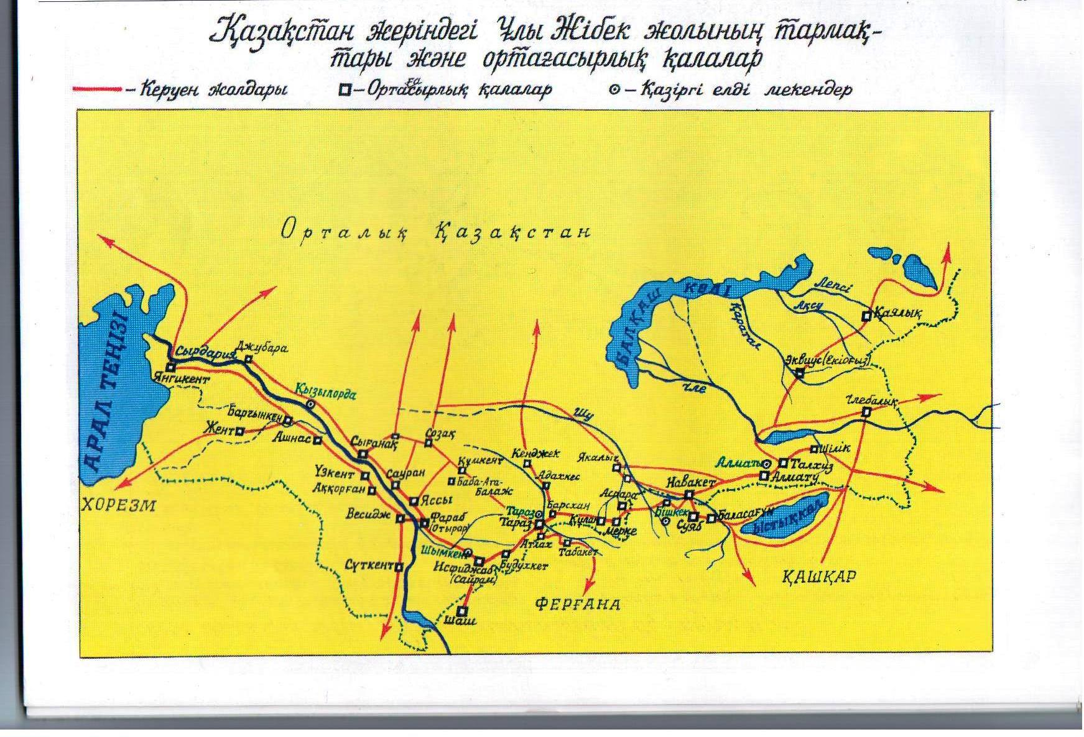

Ал, Үтіртөбе қаласының нақты атауы белгісіз. В.В Бартольдің, X ғ. Географ Истахридің, әл Макдисидің еңбектерінде кездеспейді.

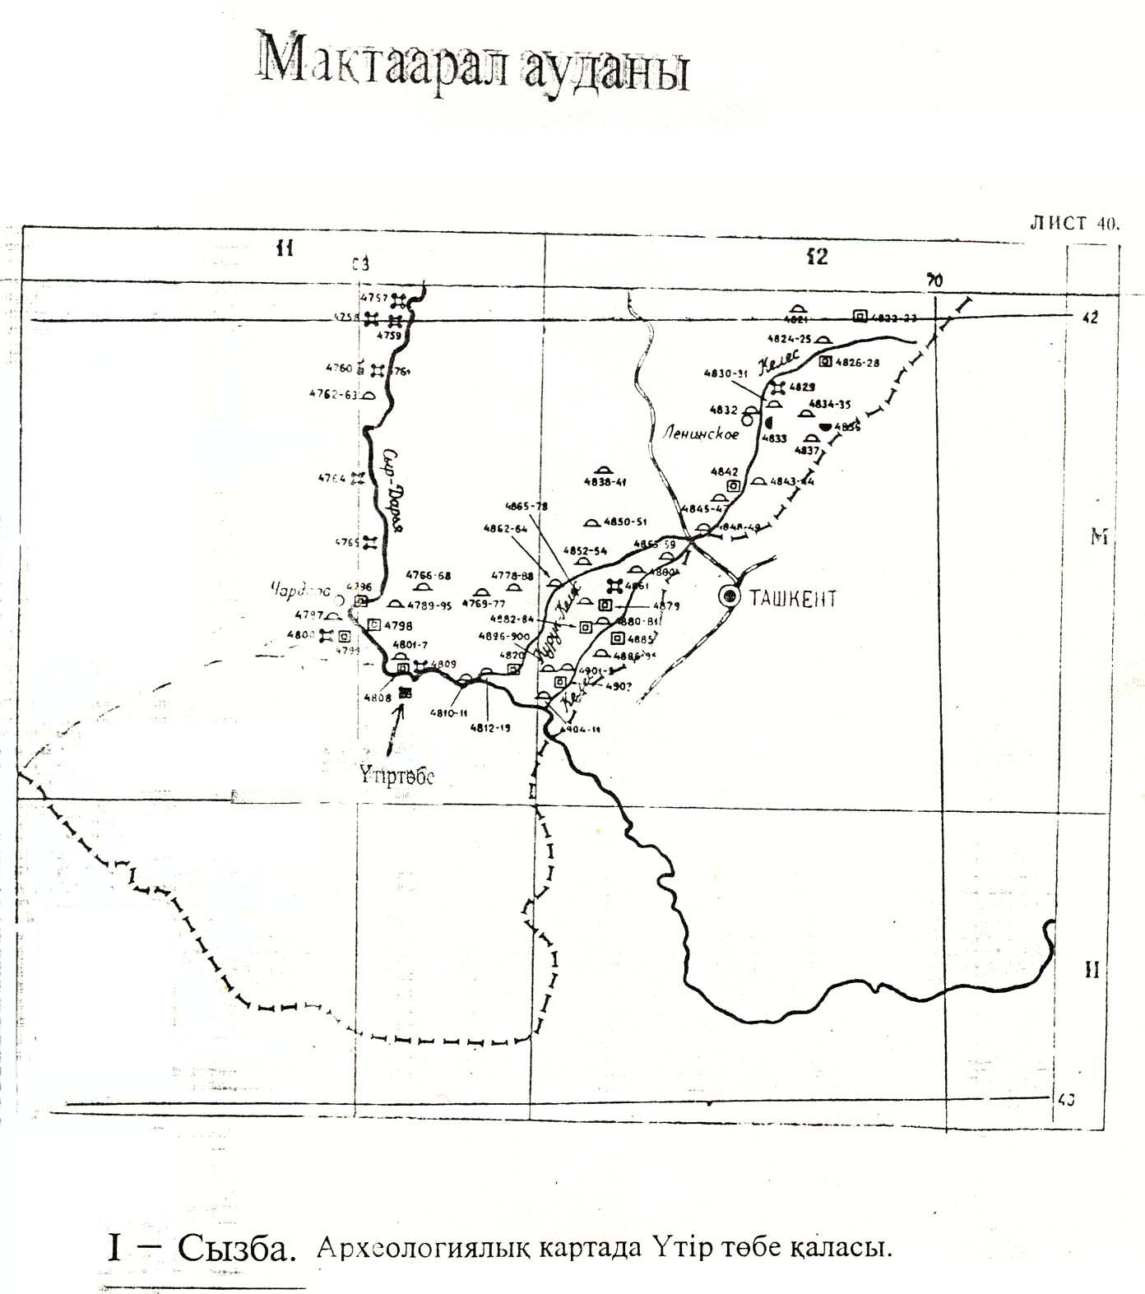

Қаладан солтүстік-шығысқа қарай жол Сырдан өтіп, Чиначкентке , одан әрі Орта Азияның ірі орталығы Шашқа (Ташкент) барған. Сырдың сол жағалауымен жоғары қарай өрлеген жол Хожентке жеткен. Сырдан төмен қарай жүрген тағы бір негізгі бағыт Сүткент қаласы арқылы өтіп, Оқсызға (Висидж) барған. Одан әрі жол жан-жаққа (Яссы-Сауран-Сығанақ, Испиджаб және Орталық Қазақстан бағыттары) тармақталады. Ал, қаладан оңтүстік, оңтүстік-батысқа қарай шыққан тағы бір бағыт Мырзаның шөлін басып өтіп Жызаққа, одан әрі Самарқан, Бұхараға жол тартқан. Жалпы, Сырдың бойында дариядан өтетін бірқатар өткелдер болған, ежелден-ақ белгілі өткелдердің қатарында; Сырдарияға Шыршықтың құйған жеріндегі өткел, Үтіртөбе қаласының жанындағы өткел, Сүткен тұсындағы өткел, Түркістанның тұсындағы «Үш қайық» өткелі, Байкенже өткелі және тағы басқа өткелдер бар. Бұл жол Жызақтан шығып Оңтүстік Қазақстан, Қаратау, Шу-Талас өңірлері арқылы Жетісуға өтетін ең қысқа, әрі төте жол. Сырдария өзенін кесіп өтіп мақтааралдықтар «Түйе өткел» деп атап жүрген өткелден өзеннің оң жағасына өткен. Одан әрі Құрық Келес, Келес өзендерін жағалап жүрген жол Сарыағаштан өткенде Ұлы Жібек жолына қосылған. Жызақ жолының бұл тармағы Жызақтан шығып Шашқа (Шутуркет) соқпай Сайрамға өтетін ең төте, бірақ ауыр транзит жол болған. Үтіртөбені 1970 жылы ашқан Ю.Ф. Буряков Фарабтың Шашқа жақын тұрған шекаралық қаласы деп жазған. Үтіртөбе қаласын Ұтырлы қаласы нақты қай уақытта өмір сүрген және ол қай елге, тайпаға тиесілі деген мәселеге келсек, алғашқы археологиялық зерттеулер бұл қаланың VIII-XII ғасырларда, оғыздар дәуірінде өмір сүрген қала екенін көрсетеді. Әсілі, бұл оғыздардың қаласы болуы керек. Олай дейтін себебіміз , біріншіден, Ұтырлы қаласының Сырдың орта ағысы бойындағы ондаған қалалармен өте ұқсастығы, олардың жобасы мен құрылыс технологиясы, тіпті табылған заттарына дейін ұқсастығы бұл қалаларды бір кезде бір халық салғандығын көрсетеді. Оғыз дәуірі кезінде Сырдың бойындағы қала мәдениеті даму сатысының жоғары деңгейінде болған. Махмұд Қашқари өзінің еңбегінде оларға сипаттама береді. Екіншіден сол дәуірдегі тайпалар мен мемлекеттердің геосаяси орналасуы да біздің бұл ойымызды қуаттай түседі. Мауереннахр шекарасының өн бойында, деп хабарлайды Әл-Истархи, -соғыс шайқастары болып жатады. Хорезмнен Испиджаб Төңірегіне дейін оғыз-түріктермен, испиджабтан Ферғананың ең шалғай жерлеріне дейін қарлұқ-түріктермен шайқас болып тұрады. Бұдан біз Испеджабтың оғыздар мен қарлұқтар арасында шекара болғанын көреміз. Сонымен бірге Келес даласында Оғыздар қонысы болған. Шаш аймағында оғыздар мен қарлұқтардың исламды қабылдаған тайпалары жиылып қоныстанған. Демек, испеджаб пен Шаштың батыс аймақтары , оның ішінде Ұтырлы да оғыздардың жеріне кірген деп есептеу есептеуге болады.

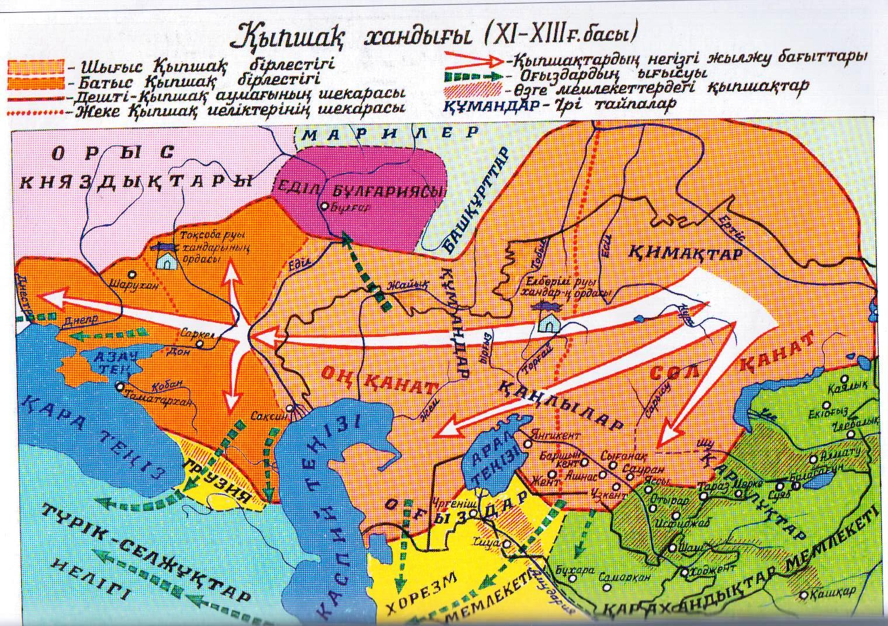

**2.2. Қаланы археологиялық зерттеу жүргізу**

Үтіртөбе қаласының қазіргі жобасы шынында да үтірге ұқсап жатыр. Қаланың сыртқы көлемін су шайып кеткен. Сондықтан оның бұрынғы пішіні белгісіз. Қазіргі сақталған көлемі шығыстан батысқа қарай 388 метр, солтүстіктен оңтүстікке қарай 180 метрге созылып жатыр. Батыс жағынан ені 40 метрге дейін жіңішкеріп барып біткен. Жүргізілген археологиялық қазба жұмыстарының нәтижесінде бөлмелер ашылды. Бөлмелерді қазу кезінде көптеген қыш бұйымдар: дастархан, көзе, күбі, құмыра, шырақ табақ, кесе, қазан, тағара, қыш ыдыстардың сынықтары т.б табылды. Бөлме іші, едені тегіс сыланған. Күл мен қоқыспен, құландымен толған.

**Қаланың зерттелген көрінісі**

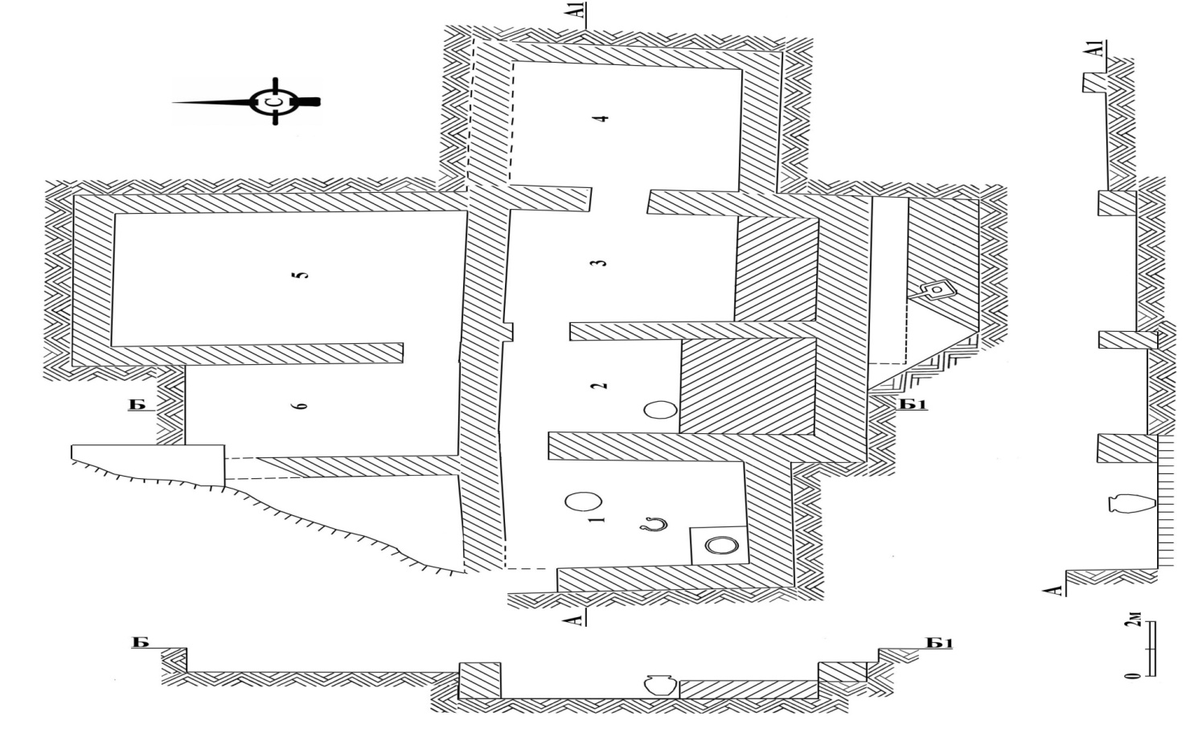

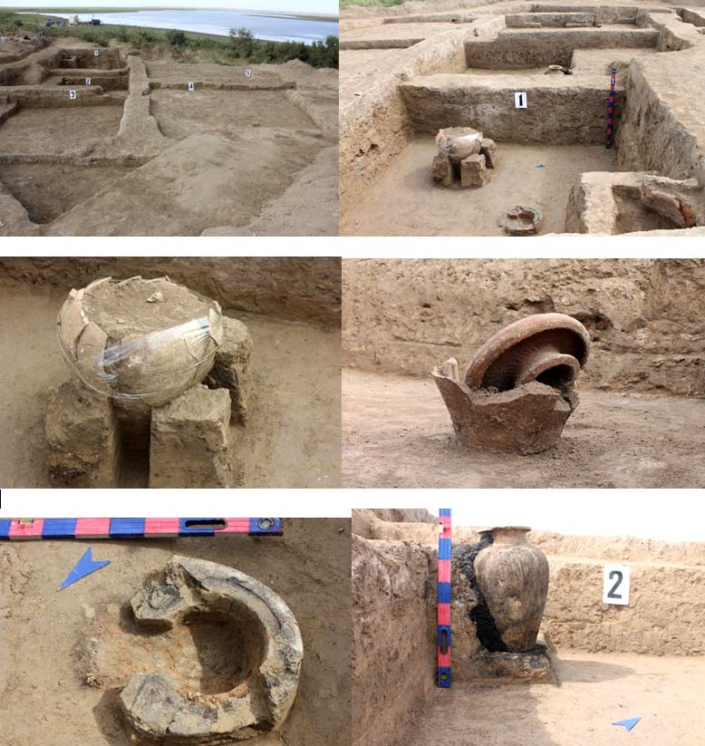

**Қала зираты** шахристаннан оңтүстік –батыстағы көлемі 2,5 га төбеде орналасқан. 1974 жылы қалалық зиратта жүргізілген зерттеу кезінде 3000 ға жуық мола есепке алынып, оның 105-і қазылған. Адамды ұзынша шұңқырға не жиегі кесекпен қаланған жәшікке жерлеген, жәшіктер солтүстік-батысқа бағытталған. Жерленген адамдардың көбісі оң жаңбасында жатыр, беті батысқа қараған, оң қолы ұзынан жатыр, сол қолы, тізелері ептеп бүгілген.

1979 жылы жарияланған «Могильники Утирлик –Тепе» атты хабарламасында қалалық зираттағы молалардың саны 4000-ға жуық деп көрсетілген. Қазба кезінде ашылған адам сүйектерінің сипаттамасы жөнінде келесі мәлімет келтірген: 7 жасқа дейінгі балалар -31, 8-17 жас аралығындағы жасөспірімдер -14, 18-45 жас аралығындағылар -45, қарттар, ересектер -12, жасы анықталмаған -3. Ересек адамдардың орташа жасы (балалар өлімін қоспағанда) 30 жасқа тең, оның ішінде ерлер-33,1 жас, әйелдер-36 жас. Қаланы мекендеген адамдардың саны 8-10 мың адам болған. Қазіргі кезде бұрынғы зираттың орнын аралап көрген кезде бар болғаны 35-40 шағын шұңқырдың орнын және бірнеше жерде ретсіз жатқан күйдірілген кесектер, олардың сынықтары кездеседі.

Қабырғаның шығыс жағынан адам қаңқасының қалдықтары табылды. Жерлеу IX-XII ғас. кезінікі, ғұрпы мұсылманша. Қаңқа шалқасынан жатқызылып, бағыты солтүстік-батысқа, беті батысқа қаратылған. Сүйегі жақсы сақталған. Қолдары созылып шынтағынан бүгіліп ішіне қойылған. Аяқ сүйектері сақталмаған. Су түбінде ұзақ жатқандықтан бұзылып кеткен.

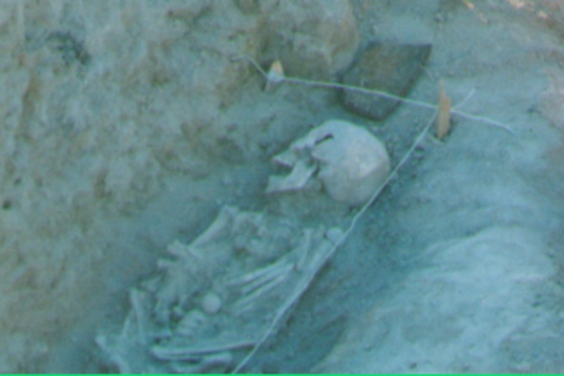 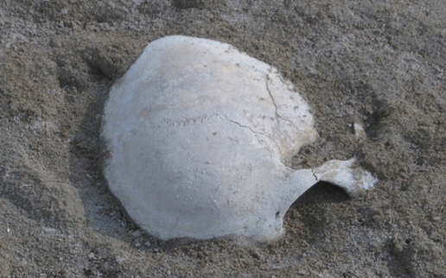

Археологиялық қазба барысында көптеген бұйымдар: тастан жасалған дәнүккіш, дирменнің үстінгі тасы, араб елінің тиындары мен қыштан жасалған түрлі құмыралар, күбілер, дастархандар, түбек, қазан, қақпақтар, кеселер т.б. Бөліктері , темірден жасалған найза ұшы, жебе ұшы, қылыш сынығы және көгілдір хрустальдан, көк тастан, қызыл түсті сердоликтен, қара пастадан, теңіз ұлу қабыршағынан, мөлдір тастан, сүйектен жасалған түрлі моншақтар, сондай-ақ, өркениеттіктің басты белгілерінің бірі қыш ыдысқа жазылған жазу табылды. Сердоликтен жасалған гемманың бетінде куфалық вязьбен (X ғ) жазылған «Убайдулла ибн Али» деген жазу бар. Табылған қыш ыдыстардың қатарында құмның, құтының, құмыраның, дастарханның, сынап көзенің және сырлы-бояулы ыдыстардың сынықтары бар.

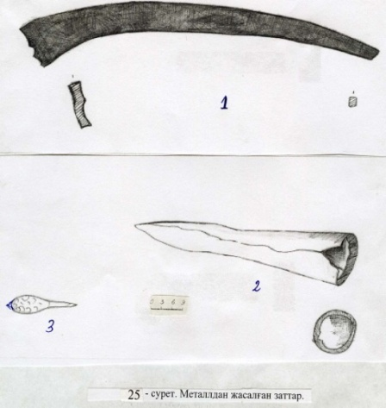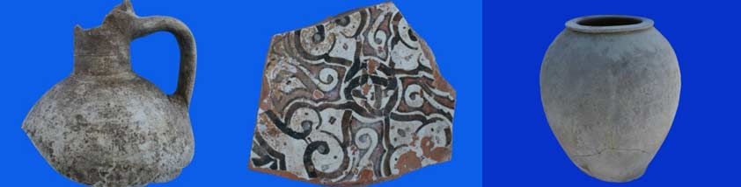 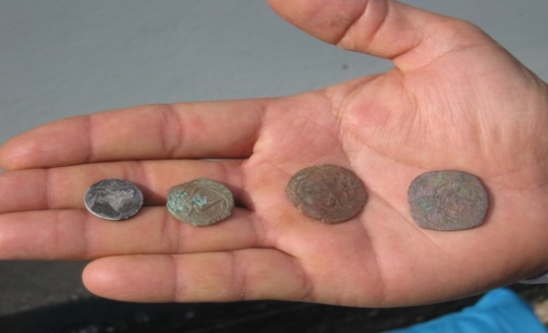

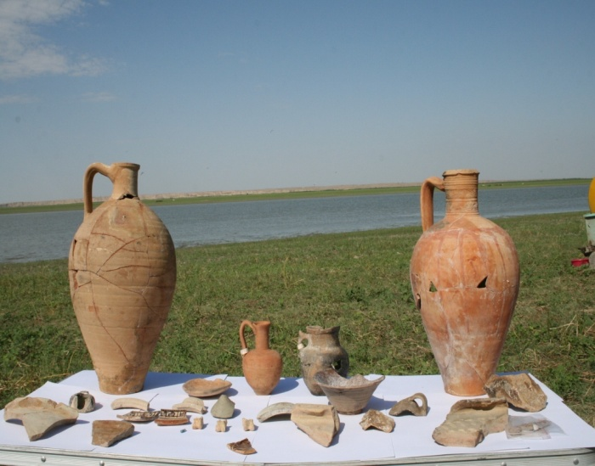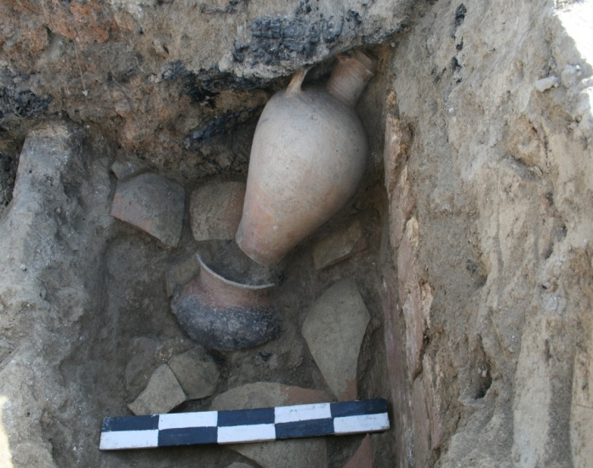

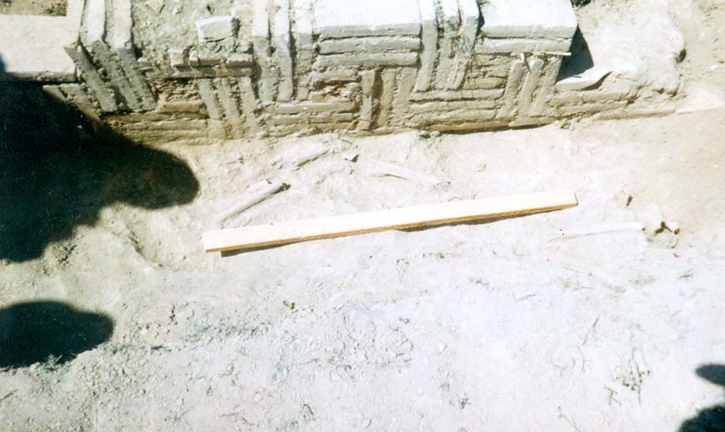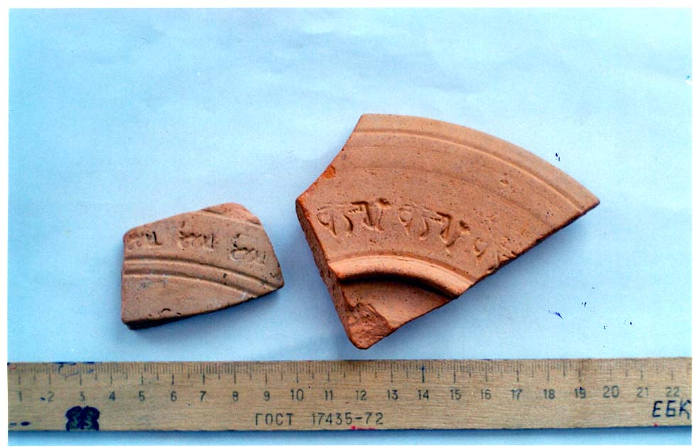

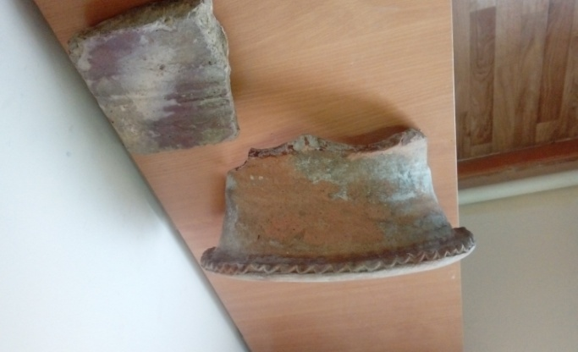 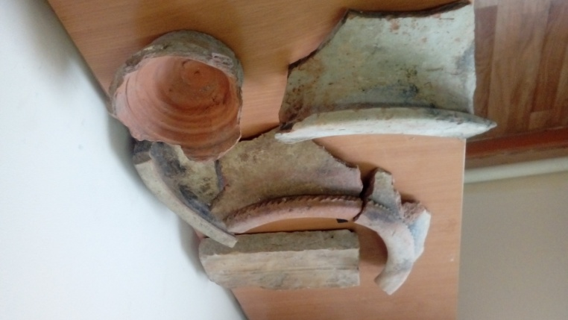

Қаланы шолу барысында су шайып бұзылған бөліктерінен жинап алынған ыдыстар өңделуіне қарай сырлы және сырсыз болып бөлінген. Табылған Құм (кеңдук) сынығының ернеуінің аумағы 30-37 см, қабырғасының қалыңдығы 1,5-0,9 см. Құмның белгілері: 1 –құм мойыны ажыратылмаған тік сыртқа қайырылған жиегінің үстінде алаңы бар.Жиегінің сыртында саусақ іздері бар салған. 2-құм қысқа мойын цилиндр. Жиегінің үстінде алаңы бар. Екі құмның сыртқа тік қайырлған жиегінің үстіндегі ені 4 см. Осы ыдыстың мойыны мен иығының арасында оны айналдыра тарақ тәрізді қатты затпен батырып толқынды және тік сызықтары сызылған. Қазба кезінде табылған қыш кірпіштер өте сапалы жасалған. Қыш кірпіштің ені 14 см, ұзындығы 28 см, қалындығы 4-5 см. Кірпішті күйдіріліп қызыл бояумен боялған.

Археологиялық барлаудың барысында шахристанның оңтүстік шығыс қақпасына қарсы, Сорөзектің оң жағасынан басталған орташа ені 7-8 м, тереңдігі 1-2 м (оның ені кей жерінде 10-12 м, тереңдігі 1-1,5м) канал 0,5 км аралықта болғаны анықталды.

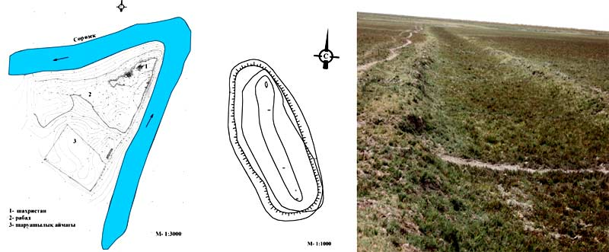

**2.3 Қаланың өмір сүруінің тоқтау себептері**

Оғыз мемлекеті IX ғасырдың соңы – XI ғасырдың ортасында Сырдарияның орта және төменгі ағысында өмір сүрген. Оғыздардың құрамына байандұр, имур, қайлар кейбір деректерде қимақ тайпалары да қосылған. Ұтырлы қаласының тұрғындары осы оғыз мемлекетінің тайпалары болған. Оғыз мемлекетінің ішкі талас тартысты пайдаланған қыпшақ тайпалары оғыздарды сырдария, Арал бойынан біржолата ығыстырады. Махмуд Қашқари Сырдарияның орта ағысындағы Қарнақ, Сүткент, Фараб, Сығанақ, Сауран қалалары туралы жазған. Ол қала тұрғындары ешқайда көшпейді, ешкіммен соғыспайды, олар нағыз жатақтар дегенді айтады. Тағы бір деректе малсыздар жатаққа айналып, қолөнерді, балық аулауды кәсіп еткен. Олар байлардың қыстауларына қарап, оның жанынан баспана салып алған. Ондай орындар сауда жолына жақын болса, біртіндеп қалаға айналған. Адам адам болып жаралғаннан бері ұлан-асыр даму көшінің өн бойында жер үшін, ел үшін сан қилы соғыстар көп болған. Сол соғыстың бірі қарлұқтар , қимақ, қыпшақ тайпаларының шығыстан оңтүстікке, батысқа жорығының арқасында Ұтырлы қаласының тұрғындары оңтүстік батысқа ығысты.

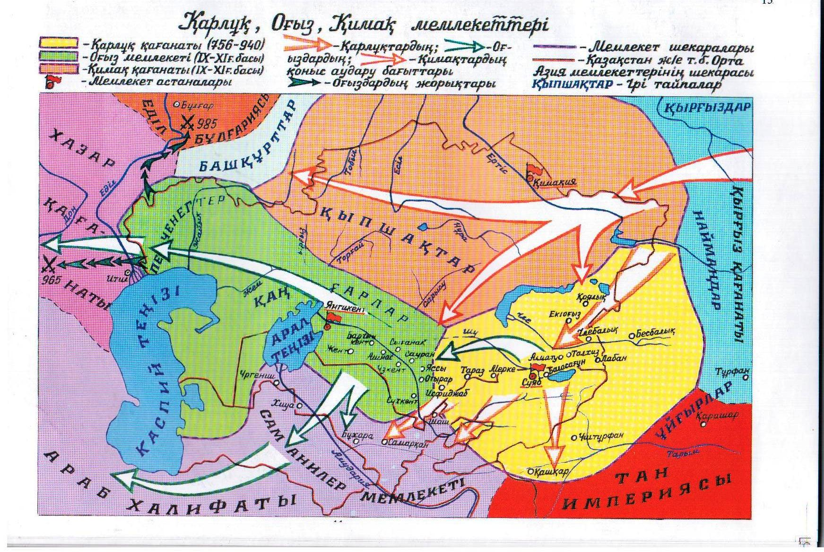

**III.ҚОРЫТЫНДЫ БӨЛІМ**

Жарты ғасырдан бері Шардара суқоймасының ортасында қалып, су шайып бұзылып жатқан ортағасырлық Үтіртқбе 1970 жылы ашылып, белгілі болған қала 60 га жерді алып жатыр. Қаланың құрылымына шахристан, рабад, шаруашылық аймағы, қала зираты мен ортағасырлық Сорөзек каналы кірген. Ұзақ жылдар су басып, су шайып жатқан ортағасырлық қаланың бірде-бір бөлігі толық сақталмаған. Шахристан мен рабадтың батыс, солтүстік-батыс, солтүстік, солтүстік-шығыс, оңтүстік- шығыс бөліктерін су шайып бұзған. Толық су басып жатқан шаруашылық аймағындағы құрылыстардың басым көпшілігі өзінің тарихи жобасын жоғалтып төбешіктерге айналған. 2,5 га төбеде орналасқан қалалық зираттың орны қазіргі кезде шағын төбешікке айналған.

Өкініштісі сол, су шайып бұзылып жатқан апатты жағдайдағы ортағасырлық Үтіртөбе қаласына Мақтаарал аудандық Мәдениет бөлімі мен Түркістан облысы мәдениет басқармасының «Тарихи-мәдени мұраны қорғау, қалпына келтіру және пайдалану жөніндегі орталық дирекциясы» тарапынан тиісті қолдау таппай ескерусіз қалып отыр. Тарихи аты ұмыт болған бұл қалада келешекте жүргізілетін археологиялық зерттеулердің барысында жаңа деректер табылып, Үтіртөбенің ортағасырлық тарихымыздағы орнын анықтауға үлес қосары сөзсіз.

Қорыта келе орта ғасырлық Үтіртөбе қаласы тарихы тереңде екендігі, ортағасырларда кеңінен дамыған, гүлденген қала екендігі ақиқат. Оған дәлел жоғарыдағы археологиялық ескерткіштер. Ұтырлы қаласы тарихта қалай жойылды деген сұрақ туындайды. Ол туралы үш аңыз белгілі. **2004 жылы М. Қасенов жазып алған аңызда қаланы қалай су басқаны туралы айтылған:** «Ежелгі заманда қала гүлденген, мәдениеті мен атағы шартарапқа жеткен, тоғыз жолдың торабында қала болған екен. Қалада атақты бай адам тұрған. Ол бір перзентке зар болып өткен. Қартайғанда әйелі ұл туып , ұлан асыр той жасайды. Мыңдаған қой мен ірі қара сойылып қанын судай ағызады. Қанның көптігі сонша ол өзен болып ағып, Сырдария өзеніне қосылып, өзеннің суы қаннан қып-қызыл болып тасып, қаланы басып қиратқан. Қала жер астына көміліп төбе болып қалан » - дейді аңызда.

**2010 жылы біз жергілікті тұрғындардан екі аңыз жазып алдық «Сарыөзек» жайлы екінші аңызда** қаланың бұзылу тарихы төмендегіше баяндалады: Осыдан жүздеген жыл бұрын Үтіртөбе Сырдың бойындағы үлкен қалалардың бірі болыпты, оның базарларында жер-жерден әкелінген бағалы дүние, неше түрлі көздің жауын алатын тастар сатылады екен. Тіпті күнделікті сатылатын малда есеп болмапты. Сырдарияға құятын шағын өзектің жағасында тұрған қаланың зәуләм үйлерін, сарайларын қоршаған қамалы биік, қақпасы берік екен. Қала маңындағы сансыз арықтардың жағасында жайқалған бау-бақша, егістіктерге көз сүйсінерлік болыпты. Бір жылы ерте көктемде жеті күн, жеті түн алапат нөсер жаңбыр жауып қаланы бір түнде су басыпты. Қаланың қамалын шайып аққан топан су зәулім үйлерді жермен-жексен етіп, қала маңындағы бау-бақша, егістіктер судың астында қалыпты. Топан су қайтқанда қаланың жанынан аққан шағын өзектің орнында арнасы кең, жарқабағы биік, әрі терең өзек пайда болыпты, халық оны «Сорөзек» деп атапты.

**Үшінші аңыз.** Осыдан жүздеген жылдар бұрын Сырдың бойындағы «Түрік өткелдің» басында Үтіртөбе деген әрі үлкен әрі көрікті қала болыпты. Оның неліктен Үтіртөбе атанғанын ешкім білмепті. Қаланың биік-биік үйлері, күмбезі күнмен шағылысқан мұнара, сарайлары алыстан көрінеді екен. Үтіртөбеге Сырды жағалап жүрген бірде-бір керуен соқпай жүрмепті оның базарларында күні-түні сауда қызып жатады екен. Алыстан келген керуендер бұл қалада бірер күн сауда жасап, ұзақ жолға шығарда көліктерін тынықтырыпты.Үтіртөбеден шыққан керуендер шар тарапқа жүріп жатыпты, Сырды жағалап жоғары жүрген керуен бір күнде Шыршықтағы өткелге жетсе, Келесті жағалап жүрген керуендер 4-5 күнде Шаштан шығатын үлкен жолдың бойындағы қалаларға , керуен сарайларға үзбей қатынап жүретін болыпты. Сондықтан болса керек «Жызақ жол» деп аталатын, керуен жолдың Жызақ Сайрам аралығын кейде «Түйе жолы» депа те атайды екен. Бір жылы Үтіртөбені топансу басып керуендер судан Сырдың бойындағы басқа өткелмен өтетін болыпты.

Осы аңыздың келесі бір нұсқасында Үтіртөбені қалай топану басқаны төмендегіше баяндалған. Бір жылы Асықатадан келген елге белгілі мұрап ханға барып : « Хан қаланың жанынан терең, әрі үлкен канал қазғыз, тоғандарды биіктет, жақында топан су келеді » - депті. Хан мұраптың айтқанына құлақ аспапты. Келесі жылы көктемде Үтіртөбені топан су басып, оның халқы апат болыпты.

Ұтырлы қаласына жүргізілген археологиялық зерттеудің алғашқы нәтижелері біздің кең-байтақ Отанымыздың бір пұшпағы болып табылатын – Мырзашөлдің тарихы кешегі мақта шаруашылығына қатысты оман-арықтардан ғана басталмайтынын, оның тарихы тым ертеден бастау алатынын және қалалық мәдениет гүлденіп дамыған өңір болғанын көрсетеді. Мырзашөл өңіріне, оның ішінде апатты жағдайдағы Ұтырлы (Үтіртөбе) қаласына "Мәдени мұра" бағдарламасы аясында көңіл бөліп, кешенді түрде археологиялық зерттеулер жүргізуді одан әрі жалғастыру кезек күттірмейтін маңызды мәселе.

**Ұсыныс:**

Жалпы қоғамның назарын өлкеміздің мәдени мұрасы ұлттық құндылығымыз жылдан-жылға құрып бара жатқан Үтіртөбе қаласына қарату. Мемлекет тарапынан аспан асты мұражай ашылып, қорғалу қажет деп санаймын. Қазіргі таңдағы көрінісін вейнежазбадан көріңіздер.





Пайдаланылған әдебиеттер:

1. Мырзатай Ж.Қ. Мырзашөлім – мырза елім. Алматы Әл-Фараби баспасы 1998 ж

2. Ортағасырлық Үтіртөбе қаласы. монография /М. Елеуов, С. Апашева- Алматы «Қазақ университеті» 2016ж

3. Апашева С, Мейірбеков М. Ортағасырлық Ұтырлы қаласы //Қазақ тарихы . Ғылыми-әдістемелік журнал – 2009 ж.

4.ИНФОУРОК" [info@infourok.ru](mailto:info@infourok.ru) сайтының материалдары.

5. Мақтаарал аудандық мұражай құжаттары.

6. Сырдария университетінің мұражайы .

7. Мультиурок сайтының материалдары.

8. Youtube.com порталы.

9. Ust.kz Ұстаз тілегі сайтының материалдары.

Мырзашөл өңіріндегі ортағасырлық Ұтырлы (Үтіртөбе) қаласынан

табылған заттар.

Қаланы шолу барысында су шайып бұзылған бөліктерінен жинап алынған ыдыстар өңделуіне қарай сырлы және сырсыз болып бөлінген.

Табылған 1. Құм (кеңдук) сынығының ернеуінің аумағы 30-37 см, қабырғасының қалыңдығы 1,5-0,9 см. Құмның белгілері:

2 –құм мойыны ажыратылмаған тік сыртқа қайырылған жиегінің үстінде алаңы бар.Жиегінің сыртында саусақ іздері бар салған.

3-құм қысқа мойын цилиндр. Жиегінің үстінде алаңы бар. Екі құмның сыртқа тік қайырлған жиегінің үстіндегі ені 4 см. Осы ыдыстың мойыны мен иығының арасында оны айналдыра тарақ тәрізді қатты затпен батырып толқынды және тік сызықтары сызылған.

4- Астау тәрізді ыдыс.

5- Көзе. Сұйық зат құйюға арналған ыдыс.

6 – Чайникке ұқсас құймалы ыдыстың шүмегі.

Қазба кезінде табылған қыш кірпіштер өте сапалы жасалған.

7 - Кірпішті күйдіріліп қызыл бояумен боялған.

8 - Қыш кірпіштің ені 14 см, ұзындығы 28 см, қалындығы 4-5 см.